Martes 9 de junio
Ciencias Naturales
El magnetismo
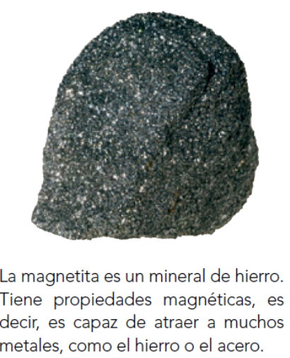
El magnetismo es la propiedad que tienen algunos materiales de atraer metales como el hierro. A estos materiales se les llama imanes.
Los imanes pueden ser naturales o artificiales:
• Los imanes naturales son los que se encuentran en la naturaleza, como la magnetita.
• Los imanes artificiales son los fabricados por las personas.
Muchos de ellos se componen de hierro, de acero, de cobalto, de níquel, de neodimio...
Los imanes y sus características
Todo imán tiene dos polos y genera un campo magnético:
Los polos de un imán
Los polos de un imán son dos zonas, generalmente situadas en sus extremos, en las que se concentra la fuerza magnética. Se nombran como norte (N) y sur (S).
No existe un imán con un solo polo. Si se corta un imán, cada parte tiene su polo norte y su polo sur.
• Si aproximamos dos imanes por dos polos de distinto nombre, los imanes se atraen.
• Si los aproximamos por dos polos del mismo nombre, los imanes se repelen.
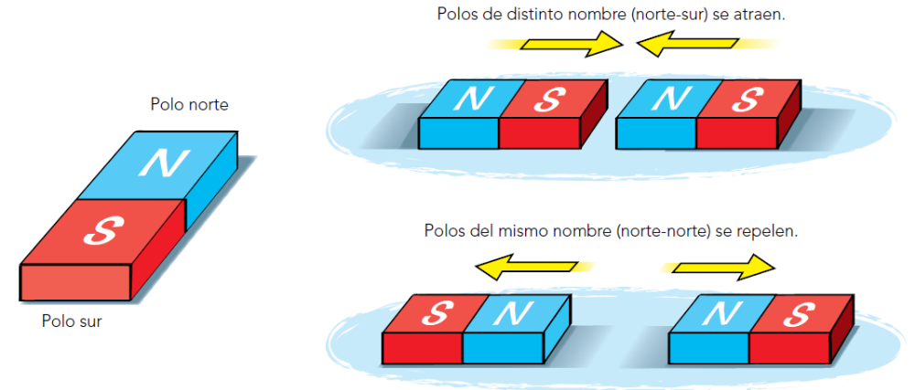
El campo magnético
Si acercamos un imán a un objeto de hierro, observaremos que lo atrae a cierta distancia, debido a que el imán ejerce una influencia en el espacio que lo rodea.
La zona de influencia del imán se llama campo magnético. Es más intenso en las zonas más próximas al imán, y disminuye con la distancia a él.
El campo se visualiza como compuesto por líneas de fuerza que parecen ir de un polo a otro.
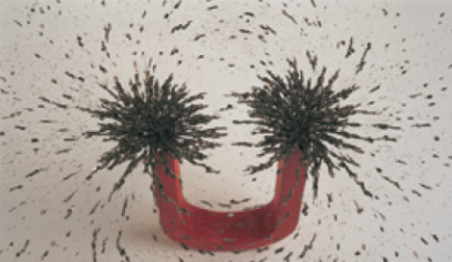
El magnetismo terrestre
La Tierra tiene en su interior un núcleo formado por una mezcla de metales, sobre todo hierro y níquel, que tiene propiedades magnéticas. Al girar, el núcleo convierte a nuestro planeta en un gigantesco imán.
Por esta razón, la Tierra crea un campo magnético a su alrededor, con dos polos: el norte magnético y el sur magnético, que no coinciden del todo con los polos geográficos.
Las brújulas se orientan hacia el polo norte magnético.
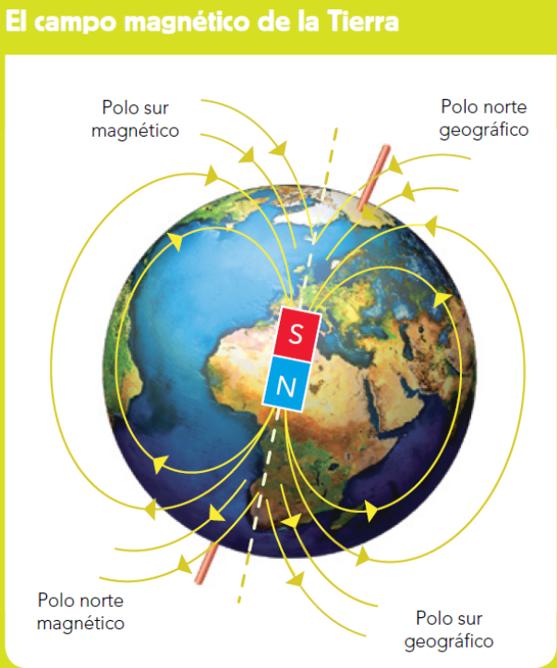

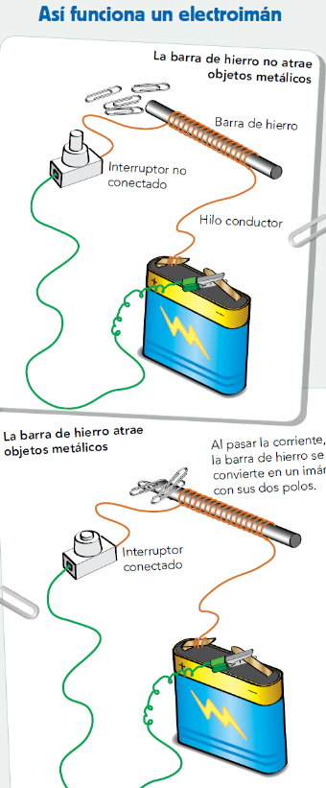
El electromagnetismo y sus aplicaciones

La electricidad y el magnetismo están muy relacionados.
Podríamos comprobar que cualquier corriente eléctrica genera un campo magnético y que, al revés, un imán puede producir corrientes eléctricas en un material conductor.
El conjunto de estos fenómenos en los que intervienen el magnetismo y la electricidad se llama electromagnetismo.

Los electroimanes
Si enrollamos un hilo conductor en una barra de hierro y hacemos pasar una corriente eléctrica por él, observaremos que la barra de hierro atrae objetos metálicos: se ha convertido en un imán, que denominamos electroimán.
Si la corriente eléctrica cesa, las propiedades magnéticas de la barra de hierro desaparecen; el electroimán es un imán temporal.
Los electroimanes se emplean en los timbres, en los frenos de algunos coches, en las grúas que se usan para levantar y trasladar residuos metálicos, en los separadores de materiales metálicos que se utilizan en los vertederos y centros de reciclaje...

Los generadores electromagnéticos
Cuando movemos un imán cerca de un cable conductor enrollado se comprueba, con instrumentos de medida adecuados, que el imán genera una corriente eléctrica. Esta corriente es más intensa cuanto más potente es el imán y más rápido se le mueva.
Los aparatos que utilizan el magnetismo para generar electricidad son los generadores electromagnéticos, como los alternadores.
Los generadores electromagnéticos se encuentran en las centrales eléctricas, eólicas o térmicas en las que se utiliza la energía cinética del agua, del viento o del vapor de agua para mover unos imanes y, de esta forma, generar la energía eléctrica que llega a nuestras casas.
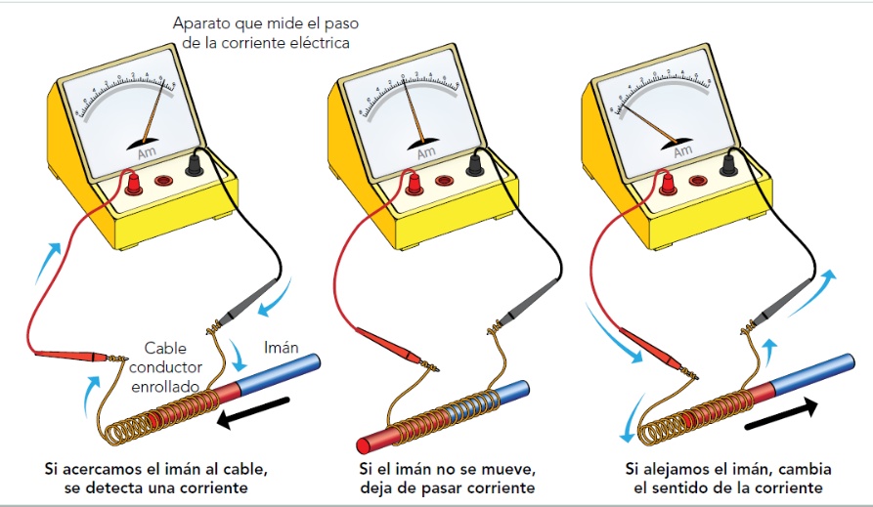

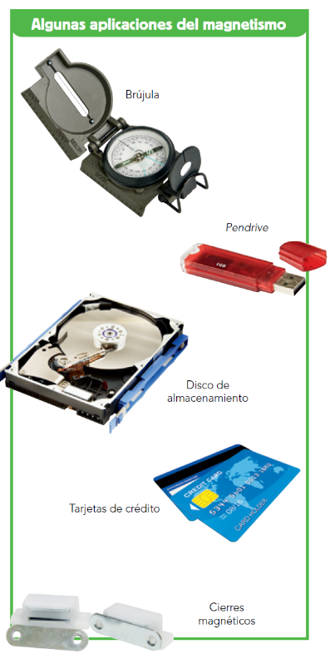
Algunas aplicaciones del magnetismo
Debido a su gran utilidad, los imanes tienen numerosas aplicaciones tecnológicas. Por ejemplo:
Las brújulas
Las brújulas son dispositivos que detectan el campo magnético terrestre, y se utilizan para orientarse.
Están formadas por un pequeño imán en forma de aguja que puede girar libremente. Este imán es atraído por el campo magnético terrestre y se orienta en la dirección norte-sur de sus polos.
El almacenamiento de información
Ciertos materiales formados por partículas con propiedades magnéticas nos permiten almacenar en ellos información digital.
Se emplean en los soportes de grabación de datos de los ordenadores y otros dispositivos electrónicos (discos duros, pendrives, tarjetas SD...), bandas magnéticas de los billetes de transporte o de tarjetas bancarias.
Otras aplicaciones
Muchos cierres de puertas, maletas, bolsos, broches o frigoríficos tienen imanes que impiden que se abran fácilmente. También se utilizan como sistemas de sujeción de objetos decorativos, en juguetes...
Los imanes se emplean, combinados con la electricidad, en los generadores y los motores eléctricos, en los altavoces y los micrófonos...

ACTIVIDADES
1.- ¿Qué es el magnetismo?
2.-¿Cómo pueden ser los imanes?
3.- Escribe las características de los imanes.
4.-¿qué es el campo magnético?
5.-¿Porqué decimos que la Tierra actúa como un gran imán?
6.- Indica si son verdaderas o falsas estas afirmaciones sobre los imanes. Corrige en tu cuaderno las que son falsas:
a) Todos los imanes tienen dos polos.
b) Si rompemos un imán en dos trozos, se estropea y deja de ser un imán.
c) Los polos de un imán se llaman norte y positivo.
d) Si acercamos dos imanes por polos del mismo nombre, se repelen.
e) La magnetita es un imán artificial.
f) Hay imanes artificiales, como los de neodimio, que son muy potentes.

7.- ¿Para qué podemos usar el electromagnetismo?

8.- Explica por qué los mangos de muchas ollas son de plástico.

9.- ¿Qué es un electroimán? ¿Para qué los usamos?
10.-¿Qué son los alternadores O generadores electromagnéticos? ¿Para qué los usamos?

